Table des matières
1. Informations techniques 2
1.1 Diagramme des flux 2
1.2 Technologies utilisées 3
1.3 Pré requis technique 3
2 Configuration 5
2.1 Tomcat6 5
2.2 Module transferts départ & gestionnaire 5
2.3 Base de données 6
2.4 WebServices authentifié via les rôles tomcat 8
2.5 Module transferts accueil – Facultatif 8
Customisation 9
3.1 Thème des modules de vues 9
3.2 I18N (Internationnalisation : Custom_fr.properties & Custom_en.properties) 10
Annexes 11
4.1 Annexe 1 (config.properties) 11
4.2 Annexe 2 (configUrlServices.properties) 14
4.3 Annexe 3 (log4j.properties) 16
4.4 Annexe 4 – extrait du defaults.properties du module départ et gestionnaire (particularité de certain établissement) 16
4.5 Annexe 5 – extrait du defaults.properties du module accueil (particularité de certain établissement) 16

Informations techniques

Diagramme des flux
    - Schéma :
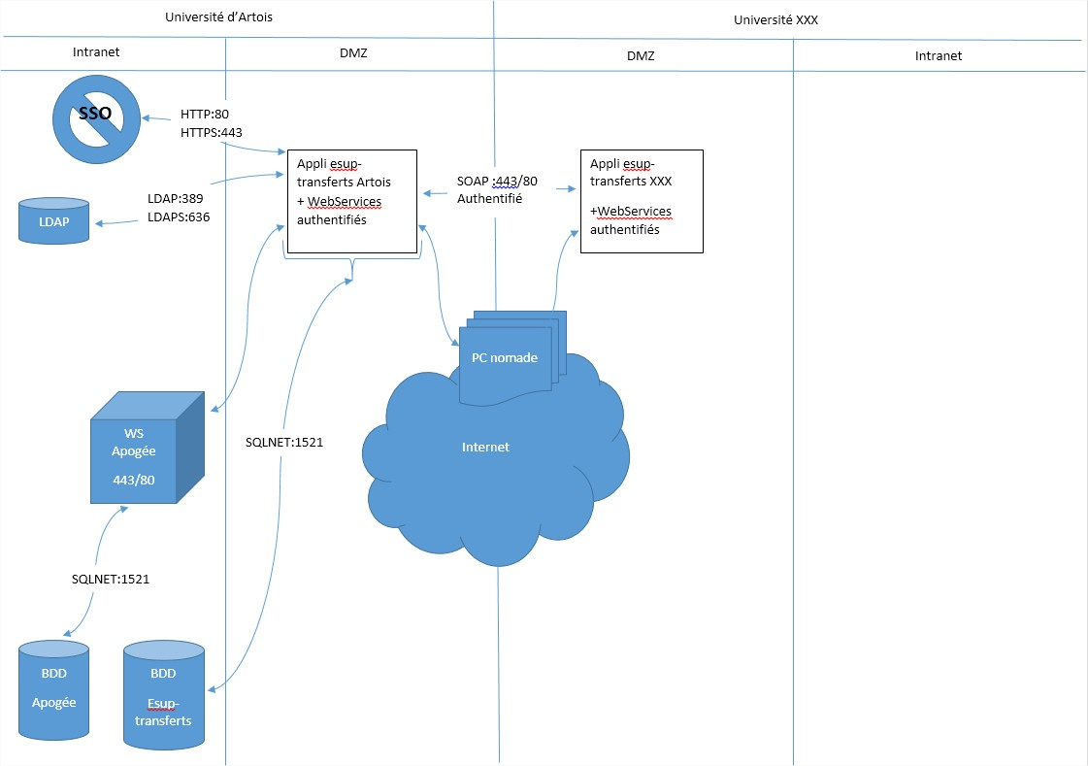

Technologies utilisées
- Esup-commons2 version 0.3.2
- PrimeFaces version 4.0 avec thèmes en version 1.0.10 (Thème Artois fourni)
- JPA
- Hibernate
- CXF
- JSF 2.0

Pré requis technique

Obligatoire
- Tomcat 6 ou version supérieure
- java version "1.6.X_XX" - Java(TM) SE Runtime Environment - Java HotSpot(TM) Client VM (ne pas installer d’openjdk)
- Apache Maven 2.X.X
- svn, version 1.6.X
- Base de données Oracle 11G minimum
- Annuaire LDAP de type OpenLdap (Supann)
- Authentification par SSO CAS

Apogée
- WebServices Apogée (Facultatif si ré-implémentation de l’interface « DomainServiceScolariteImpl.java »)

cd esup-transferts-web-jsf-servlet/src/main/webapp/WEB-INF/lib

ln -s ../../../../../../apogee/apo-webservicesclient450la.jar apo-webservicesclient.jar

-rw-r--r-- 1 root staff 41236 Apr 28 16:54 RimbausTransfert.jar
lrwxrwxrwx 1 root staff 55 May 13 09:27 apo-webservicesclient.jar -> ../../../../../../apogee/apo-webservicesclient450la.jar
-rw-r--r-- 1 root staff 1988051 Apr 28 16:54 ojdbc6.jar
-rw-r--r-- 1 root staff 19048 Apr 28 16:54 rennes1-core-0.2.4.jar
-rw-r--r-- 1 root staff 20626 Apr 28 16:54 rennes1-export-0.4.3.jar
-rw-r--r-- 1 root staff 7313 Apr 28 16:54 ws-odf-dao-1.0.jar
-rw-r--r-- 1 root staff 6553 Apr 28 16:54 ws-odf-domain-beans-1.0.jar
-rw-r--r-- 1 root staff 10279 Apr 28 16:54 ws-odf-domain-services-1.0.jar

cd esup-transferts-accueil-web-jsf-servlet/src/main/webapp/WEB-INF/lib

ln -s ../../../../../../apogee/apo-webservicesclient450la.jar apo-webservicesclient.jar

-rw-r--r-- 1 root staff 41236 Apr 28 16:54 RimbausTransfert.jar
lrwxrwxrwx 1 root staff 55 May 13 09:27 apo-webservicesclient.jar -> ../../../../../../apogee/apo-webservicesclient450la.jar
-rw-r--r-- 1 root staff 1988051 Apr 28 16:54 ojdbc6.jar
-rw-r--r-- 1 root staff 19048 Apr 28 16:54 rennes1-core-0.2.4.jar
-rw-r--r-- 1 root staff 20626 Apr 28 16:54 rennes1-export-0.4.3.jar
-rw-r--r-- 1 root staff 7313 Apr 28 16:54 ws-odf-dao-1.0.jar
-rw-r--r-- 1 root staff 6553 Apr 28 16:54 ws-odf-domain-beans-1.0.jar
-rw-r--r-- 1 root staff 10279 Apr 28 16:54 ws-odf-domain-services-1.0.jar

Configuration

Tomcat6
Vérifier que dans le fichier /etc/default/tomcat6 il y a bien ce paramètre LANG=fr_FR@euro
Si vous êtes derrière un proxy :
JAVA_OPTS="${JAVA_OPTS} -Dhttp.proxyHost=cache-XXX.univ-XXX.fr -Dhttp.proxyPort=8080 Dhttp.nonProxyHosts=XXX.XXX.XXX.XXX"
Eviter les problèmes de « PermGenSpace » :
JAVA_OPTS="-Djava.awt.headless=true -Xmx128m -XX:+UseConcMarkSweepGC" JAVA_OPTS="${JAVA_OPTS} -XX:PermSize=512m -XX:MaxPermSize=512m"

Module transferts départ & gestionnaire

Dépôt SVN
Voici la commande pour faire le checkout depuis le dépôt sourcesup :
svn co https://subversion.renater.fr/esup-transferts/tags/v2.1.0/esup-transferts

Configuration de l’ application

config.properties (détail des propriétés dans le fichier)
Chemin : esup-transferts-web-jsf-servlet/src/main/resources/properties/
- Renommez et renseignez le fichier config-exemple.properties config.properties
      - Configuration des fichiers ressources (esup-transferts-web-jsf-servlet/src/main/resources/)
        - log4j.properties
      - Renommez et renseignez le fichier log4j-exemple.properties log4j.properties (chemin : /esup-transferts-web-jsf-servlet/src/main/resources/)

        - configUrlServices.properties
      - Renommez et renseignez le fichier configUrlServices-exemple.properties configUrlServices.properties

Compilation
Voici la commande pour faire le déploiement une fois à la racine du projet :
mvn -Dhttp.proxyHost=proxy.univ-.fr -Dhttp.proxyPort=8080 -Dhttps.proxyHost=proxy.univ-.fr -Dhttps.proxyPort=8080 clean install
[INFO] ------------------------------------------------------------------------
[INFO] Reactor Summary:
[INFO] ------------------------------------------------------------------------
[INFO] Unnamed - org.esupportail.transferts:esup-transferts:pom:0.0.1-SNAPSHOT SUCCESS [4.914s]
[INFO] Unnamed - org.esupportail.transferts:esup-transferts-domain-beans:jar:0.0.1-SNAPSHOT SUCCESS [5.807s]
[INFO] Unnamed - org.esupportail.transferts:esup-transferts-dao:jar:0.0.1-SNAPSHOT SUCCESS [1.464s]
[INFO] Unnamed - org.esupportail.transferts:esup-transferts-utils:jar:0.0.1-SNAPSHOT SUCCESS [2.092s]
[INFO] Unnamed - org.esupportail.transferts:esup-transferts-domain-services:jar:0.0.1-SNAPSHOT SUCCESS [3.849s]
[INFO] Unnamed - org.esupportail.transferts:esup-transferts-web-jsf-servlet:war:0.0.1-SNAPSHOT SUCCESS [18.101s]
[INFO] Unnamed - org.esupportail.transferts:esup-transferts-accueil-web-jsf-servlet:war:0.0.1-SNAPSHOT SUCCESS [12.958s]
[INFO] ------------------------------------------------------------------------
[INFO] ------------------------------------------------------------------------
[INFO] BUILD SUCCESSFUL
[INFO] ------------------------------------------------------------------------
[INFO] Total time: 50 seconds
[INFO] Finished at: Fri Jan 18 11:30:06 CET 2013
[INFO] Final Memory: 78M/187M
[INFO] ------------------------------------------------------------------------

Déploiement
    - cp esup-transferts-web-jsf-servlet/target/esup-transferts.war /var/lib/tomcat6/webapps/
    - /etc/init.d/tomcat6 restart

Résultats (avant le passage du script SQL)

URL étudiant module depart : http://XXX.XXX.XXX.XXX:8080/esup-transferts
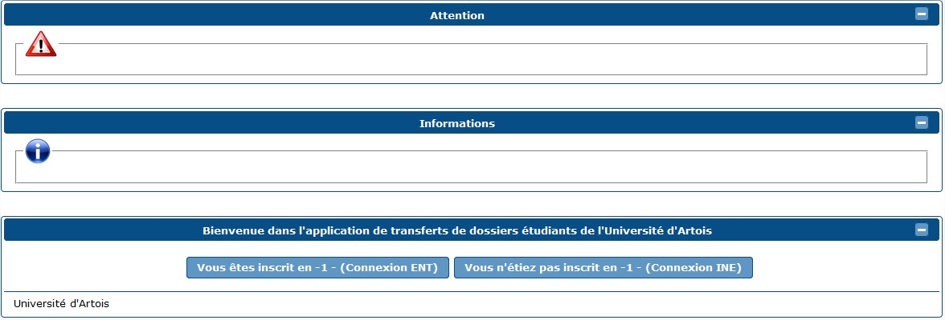

Base de données

La base de données
      - Création du USER (schéma) Oracle
Le USER renseigné dans la propriété « jdbc.connection.username=USER » (cf :Annexe 1)
Exemple :

CREATE USER ESUPTRANSFERTS
IDENTIFIED BY <PASSWORD_TRANSFERTS>
DEFAULT TABLESPACE <TABLESPACE_TRANSFERTS>
TEMPORARY TABLESPACE <TABLESPACE_TEMPORAIRE>
QUOTA UNLIMITED ON <TABLESPACE_TRANSFERTS>
PROFILE DEFAULT
ACCOUNT UNLOCK;
GRANT CREATE TABLE TO ESUPTRANSFERTS;
GRANT CREATE SEQUENCE TO ESUPTRANSFERTS;
GRANT CREATE PROCEDURE TO ESUPTRANSFERTS;
GRANT CONNECT TO ESUPTRANSFERTS;

      - Création du Modèle physique de données (MPD)
Au premier démarrage de l'application, mettre le paramètre hibernate.generateDdl=true dans le fichier de configuration "config.properties". Cela va créer le modèle physique de la Base de Données. Une fois le schéma de Base de données créer, exécutez le script SQL fourni afin d'initialiser les nomenclatures (exécuter celui qui vous concerne) :
ATTENTION : Les fichiers SQL sont encodés en UTF8, vérifiez bien votre encodage de caractère lors des créations/insertions.
./sql/votre_script_sql.sql

Table des interdits (datas_externe)
Les tests d'interdits (exemple BU) se font lors de l'authentification d'une part dans les interdits BDD SCOLARITE puis d'autre part dans la table "datas_externe" du schéma transferts
Si les interdits BU ou autre ne sont pas saisies dans la BDD SCOLARITE, il est faut renseigner cette table via une procédure PL/SQL avec un DBLINK par exemple ou d'une autre manière.

Exemple :

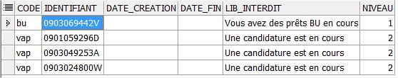

Le niveau 1 correspond à une interdiction à l’authentification, le niveau 2 permet à l’étudiant de saisir sa demande de transfert mais générera un alerte pour le gestionnaire lui précisant qu’il y a une candidature en cours…

Résultat (après le passage du script SQL)
URL étudiant module depart : http://XXX.XXX.XXX.XXX:8080/esup-transferts
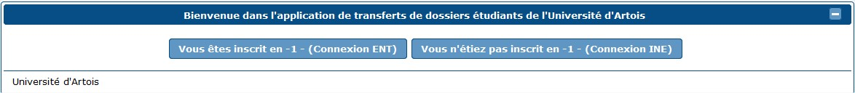

Module gestionnaire
URL module gestionnaire : http://XXX.XXX.XXX.XXX:8080/stylesheets/gestionnaire/welcome.xhtml
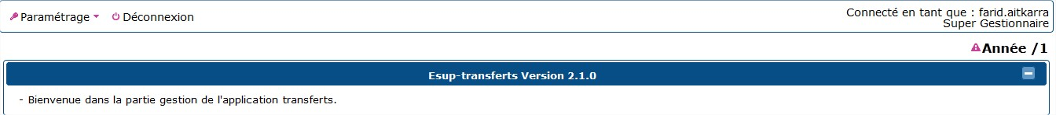
Vous devez tout d’abord saisir une année et un code SISE afin d’accéder à l’ensemble des menus (cette année 2014 et le code SISE « P »).
L’application avec la totalité des menus :
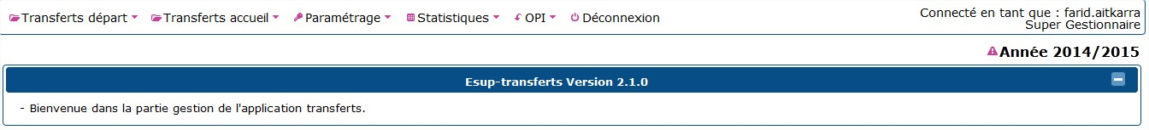

WebServices authentifié via les rôles tomcat
    - Web.xml (esup-transferts-web-jsf-servlet/src/main/webapp/WEB-INF/)
<security-constraint>
<web-resource-collection>
<web-resource-name>WS - esup-transferts</web-resource-name>
<url-pattern>/services/*</url-pattern>
</web-resource-collection>
<auth-constraint>
<role-name>transferts</role-name>
</auth-constraint>
</security-constraint>

<!-- Define the Login Configuration for this Application -->
<login-config>
<auth-method>BASIC</auth-method>
<realm-name>Tomcat Manager Application</realm-name>
</login-config>

<!-- Security roles referenced by this web application -->
<security-role>
<description> Acces au WS - esup-transferts</description>
<role-name>transferts</role-name>
</security-role>

    - Tomcat-users.xml (/etc/tomcat6/)
<role rolename="transferts"/>
<user username="farid" password="soso" roles="transferts"/>

Module transferts accueil – Facultatif
Voir déploiement module transferts départ et gestionnaire.
URL étudiant module accueil : http://XXX.XXX.XXX.XXX:8080/esup-transferts-accueil
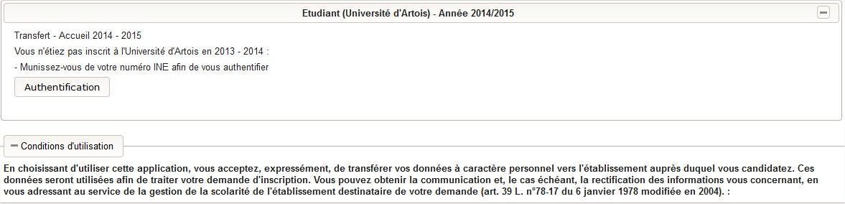

Customisation

3.1 Thème des modules de vues
La liste des thèmes est disponible ici : http://www.primefaces.org/themes.html
Pour changer le thème :
- Allez dans le fichier pom.xml du module de vues (ex : esup-transferts-web-jsf-servlet/pom.xml)
<dependency>
<groupId>org.primefaces.themes</groupId>
<artifactId>home</artifactId>
<version>1.0.9</version>
</dependency>
OU
<dependency>
<groupId>org.primefaces.themes</groupId>
<artifactId>artois</artifactId>
<version>1.0-SNAPSHOT</version>
<scope>system</scope>
<systemPath>${basedir}/src/main/webapp/WEB-INF/lib/artois.jar
</systemPath>
</dependency>

- Puis dans le fichier web.xml (esup-transferts-web-jsf-servlet/src/main/webapp/WEB-INF/web.xml)
<context-param>
<param-name>primefaces.THEME</param-name>
<param-value>home</param-value>
</context-param>
OU
<context-param>
<param-name>primefaces.THEME</param-name>
<param-value>artois</param-value>
</context-param>

Puis executer un mvn clean install dans le module de vues et rédeployer le .war généré

3.2 I18N (Internationnalisation : Custom_fr.properties & Custom_en.properties)
Valeur à redéfinir (définie avec des valeur par défaut dans Messages_fr.properties & Messages_en.properties)

3.2.1 Module départ et gestionnaire (esup-transferts-web-jsf-servlet/src/main/resources/properties/i18n/bundles/)
Vous pouvez utiliser la commande grep –ri ‘xx’ * > personnalisation.txt afin de créer un fichier avec l’ensemble des propriétés à redéfinir, ensuite copiez les dans les fichiers Custom_fr.properties et Custom_en.properties.
    - AIDE.VALIDATION_ETUDE
    - DECISION.MAIL.BODY_AVIS_D
    - DECISION.MAIL.BODY_AVIS_F_NON_PARTENAIRE
    - DECISION.MAIL.BODY_AVIS_F_PARTENAIRE
    - DECISION.MAIL.BODY_CANDIDATURE_AVIS_F_NON_PARTENAIRE
    - DECISION.MAIL.BODY_CANDIDATURE_AVIS_F_PARTENAIRE
    - DECISION.MAIL.BODY_EXCLU_BAC
    - ETABLISSEMENT.NOM
    - ETABLISSEMENT.WELCOME.CAS.TEXT2
    - MAIL.ETUDIANT.BODY
    - TRANSFERT_MAIL_BODY
    - UNAUTHORIZED.MESSAGE
Cette partie de personnalisation des mails n’est pas utile si la propriété « validation.automatique » du fichier config.properties est vide
#validation automatique par (Composantes ou Centres de gestion) non obligatoire peut être laisser à vide
# valeur possible : composante/cge
# ne pas changer en cours de campagne pour une année universitaire
validation.automatique=
    - TRANSFERT_AUTO_MAIL_BODY
Cette partie de personnalisation des mails n’est pas utile si la propriété « mode.synchro » du fichier config.properties est à « false »
#Mode synchro logiciel scolarité (Apogée, Rimbaus, etc...) au travers des données OPI's
mode.synchro=false
    - SYNCHRO.MAIL.PRIMO.BODY
    - SYNCHRO.MAIL.PRIMO.SUJET
    - SYNCHRO.MAIL.REINS.BODY
    - SYNCHRO.MAIL.REINS.SUJET

3.2.2 Module accueil (esup-transferts-accueil-web-jsf-servlet/src/main/resources/properties/i18n/bundles/)
    - AIDE.VALIDATION_ETUDE
    - ETABLISSEMENT.NOM
    - ETABLISSEMENT.WELCOME.SCOLARITE.TEXT2
    - MAIL.ETUDIANT.BODY
    - UNAUTHORIZED.MESSAGE

Annexes

4.1 Annexe 1 (config.properties)

#Partie transferts Accueil
#Gestion de l'Offre de formations pour le module accueil si transferts.accueil=true
#Activation du menu complet transferts accueil si transferts.accueil=true
transferts.accueil=false

#Identifiant de l'établissement
#exemple etab.rne=0623957P
etab.rne=
#Type d'établissement proposé lors de la sélection d'un département (Doit être identique coté départ et accueil)
#exemple etab.type=00,04,05,14,CU
etab.type=

# Ajout manuelle des composantes fermées et qui ne sont pas retournées par le WS APOGEE
# Gestion des droits utilisateurs / composantes
# Vide autorisé
# Code composante || Libelle composante (ex: CCV||Commerce et Vente,CAE||Administration Economique et Sociale)
liste.composantes.ferme=

#validation automatique par (Composantes ou Centres de gestion) non obligatoire peut être laisser à vide
# valeur possible : composante/cge
# ne pas changer en cours de campagne pour une année universitaire
validation.automatique=

#Chemin de la feuille de style à partie de /var/lib/tomcat6/webapps
#Les composants PrimeFaces étant assez gros...
#Si la feuille de style est bien prise en compte l'application ne doit pas apparaitre en pleine écran
html_css_style=/
#Chemin ou se trouve les xsl-fop pour les editions pdf)
xmlxslpath=/var/lib/tomcat6/webapps/esup-transferts/media/xmlxsl/
#Chemin de création temporaire des images etc...
temppath=/tmp/

#Afficher le bouton déconnexion si l'application n'est pas intégrée dans un ENT ou Portail
bouton.deconnexion=true

#Paramétrage du SSO / CAS
url.cas=https://auth.univ-XXX.fr/cas
tomcat.host=http://XXX.XXX.XXX.XXX
tomcat.port=:8080

#Envoi de mail lors d'une demande de transferts
#Renseigner ici le mail ou la liste des utilisateurs à prévenir lors qu'une demande de transferts est saisie
#Laisser à vide si vous souhaitez que personne ne soit prévenu à chaque nouvelle demande
mail.information=farid.aitkarra@univ-artois.fr

########################################################################
# Database
#
# Attention !!!
# Génération de la Base de données
# La propriété hibernate.generateDdl=true va faire un update du schéma de la Base de Données
# A mettre à true uniquement lors du déploiement de l'application
hibernate.generateDdl=true
hibernate.showSql=false
########################################################################
jdbc.connection.driver_class=oracle.jdbc.driver.OracleDriver
jdbc.connection.url=jdbc:oracle:thin:@XXX.XXX.XXX.XXX:1521:DataBase
jdbc.connection.username=USER
jdbc.connection.password=PASSWORD
hibernate.default_schema=USER
######################################################################################################################

jndi.datasource=jdbc/esup-transferts

# JNDI/JDBC
# for JDBC datasource.bean=JDBCDataSource
# for JNDI datasource.bean=JNDIDataSource
datasource.bean=JDBCDataSource

jpa.database.type=ORACLE

########################################################################
# SMTP
#
# Voir la documentation à cette adresse : https://www.esup-portail.org/pages/viewpage.action?pageId=100663528
exceptionHandling.email=farid.aitkarra@univ-artois.fr

smtp.host=smtp.univ-XXX.fr
smtp.port=25
smtp.charset=utf-8
smtp.fromEmail=farid.aitkarra@univ-artois.fr
smtp.fromName=Esup-Transferts - application de gestion des transferts 2011/2012
smtp.interceptAll=true
smtp.interceptEmail=farid.aitkarra@univ-artois.fr
smtp.interceptName=Farid AIT KARRA
smtp.notInterceptedAddresses=
smtp.testEmail=farid.aitkarra@univ-artois.fr
smtp.testName=Farid AIT KARRA

########################################################################
# LDAP
#
ldap.url=ldap://ldap.univ-XXX.fr:389
ldap.userDn=uid=USER,dc=univ-XXX,dc=fr
ldap.password=PASSWORD
ldap.base=dc=univ-XXX,dc=fr
ldap.dnSubPath=ou=people
ldap.uidAttribute=uid
ldap.displayNameAttribute=displayName
ldap.emailAttribute=mail
ldap.searchAttribute=cn,eduPersonPrimaryAffiliation,uid
ldap.attributes=cn,displayName,sn,mail,employeeType,eduPersonPrimaryAffiliation,uid
ldap.searchDisplayedAttributes=cn,sn,mail,displayName,eduPersonPrimaryAffiliation
#nom de l'attribut spécifiant le numéro étudiant dans l'annuaire
ldap.numeroEtudiant=supannEtuId
#nom de l'attribut spécifiant l'affiliation d'une personne dans ldap
ldap.affiliation=eduPersonPrimaryAffiliation
#valeur de ldap.affiliation pour un etudiant
ldap.student.affiliation=etudiant,student
#valeur(s) de l'attribut ldap.affiliation pour un administratif
#si plusieurs valeurs possibles, les séparer par une virgule
#ldap.employee.affiliation=employee,affiliate
ldap.employee.affiliation=STAFF,member,employee

########################################################################
# Module Gestionnaire
########################################################################
#Liste des supers gestionnaires (uid LDAP séparé par des virgules)
init.superGestionnaire=farid.aitkarra,evelyne.lesage

#test de connexion au WebService de 10000ms = 10 seconds
timeOutConnexionWs=10000

#Mode synchro logiciel scolarité
mode.synchro=false
#Liste des étapes à ne pas prendre en compte pour les OPI's
#exemple exclue.etp.opi=4MENPE,5MENPE,4MENCP,5MENCP
exclue.etp.opi=
#Liste des code BAC à ne pas prendre en compte pour les OPI's
#exemple exclue.bac.opi=0031
exclue.bac.opi=
#time.out.synchro.opi.ws.scolarite=1000000 = 16.6 minutes
time.out.synchro.opi.ws.scolarite=1000000

4.2 Annexe 2 (configUrlServices.properties)

##############################################
# Properties A P O G E E
# Paramï¿½e des URL d'accï¿½x Web Services
#
# $Revision: 10461 $
# $Date: 2007-08-31 12:49:45 +0000 (ven., 31 aoï¿½07) $
# $Author: grostain $
###############################################

user=USER
password=PWD

##### URL des Services Apogee-commun #####

# WebServices Dossier Etudiant
administratifMetier.urlService=http://XXX.XXX.XXX.XXX:8080/apobusTEST/services/AdministratifMetier
etudiantMetier.urlService=http://XXX.XXX.XXX.XXX:8080/apobusTEST/services/EtudiantMetier
pedagogiqueMetier.urlService=http://XXX.XXX.XXX.XXX:8080/apobusTEST/services/PedagogiqueMetier
geographieMetier.urlService=http://XXX.XXX.XXX.XXX:8080/apobusTEST/services/GeographieMetier
etablissementMetier.urlService=http://XXX.XXX.XXX.XXX:8080/apobusTEST/services/EtablissementMetier
# Web Services Rï¿½ntiel
referentielMetier.urlService=http://XXX.XXX.XXX.XXX:8080/apobusTEST/services/ReferentielMetier
offreFormationMetier.urlService=http://XXX.XXX.XXX.XXX:8080/apobusTEST/services/OffreFormationMetier
#URL OBLIGATOIRE POUR L'UTILSATION DU WEBSERVICE OPI
# URL des Services Apogee-OPI
opiMetier.urlService=http://XXX.XXX.XXX.XXX:8080/apobusTEST/services/OpiMetier
scolariteMetier.urlService=http://XXX.XXX.XXX.XXX:8080/apobusTEST/services/ScolariteMetier

# WebServices Dossier Etudiant - SSL - BLOC AJOUTE LORS DE APO4.00.30
administratifMetier.urlService.ssl=https://XXX.XXX.XXX.XXX:8443/apobusTEST/services/AdministratifMetier
etudiantMetier.urlService.ssl=https://XXX.XXX.XXX.XXX:8443/apobusTEST/services/EtudiantMetier
pedagogiqueMetier.urlService.ssl=https://XXX.XXX.XXX.XXX:8443/apobusTEST/services/PedagogiqueMetier
geographieMetier.urlService.ssl=https://XXX.XXX.XXX.XXX:8443/apobusTEST/services/GeographieMetier
etablissementMetier.urlService.ssl=https://XXX.XXX.XXX.XXX:8443/apobusTEST/services/EtablissementMetier
# Web Services Rï¿½ntiel - SSL - BLOC AJOUTE LORS DE APO4.00.30
referentielMetier.urlService.ssl=https://XXX.XXX.XXX.XXX:8443/apobusTEST/services/ReferentielMetier
offreFormationMetier.urlService.ssl=https://XXX.XXX.XXX.XXX:8443/apobusTEST/services/OffreFormationMetier
#URL OBLIGATOIRE POUR L'UTILSATION DU WEBSERVICE OPI
# URL des Services Apogee-OPI
opiMetier.urlService.ssl=https://XXX.XXX.XXX.XXX:8443/apobusTEST/services/OpiMetier
scolariteMetier.urlService.ssl=https://XXX.XXX.XXX.XXX:8443/apobusTEST/services/ScolariteMetier

#SSL : valeurs par dï¿½
WS_SSL_MODE=false
WS_KEY_STORE_PATH=
WS_CERTIF_STORE_PATH=
WS_KEY_PASS=
WS_KEY_TYPE=

#SSL : valeurs par dï¿½
#WS_SSL_MODE=true
#WS_KEY_STORE_PATH=/etc/certificats/XXX.jks
#WS_CERTIF_STORE_PATH=/etc/certificats/XXX.jks
#WS_KEY_PASS=changeit
#WS_KEY_TYPE=jks

# Web Services Rï¿½ntiel
#couvertureSocialeMetier.urlService=http://XXX.XXX.XXX.XXX:8080/apobusTEST/services/CouvertureSocialeMetier
#droitMetier.urlService=http://XXX.XXX.XXX.XXX:8080/apobusTEST/services/DroitMetier
#etablissementMetier.urlService=http://XXX.XXX.XXX.XXX:8080/apobusTEST/services/EtablissementMetier
#infosEtuMetier.urlService=http://XXX.XXX.XXX.XXX:8080/apobusTEST/services/InfosEtuMetier
#professionMetier.urlService=http://XXX.XXX.XXX.XXX:8080/apobusTEST/services/ProfessionMetier

4.3 Annexe 3 (log4j.properties)

log4j.rootLogger=INFO, file

log4j.appender.stdout=org.apache.log4j.ConsoleAppender
log4j.appender.stdout.layout=org.apache.log4j.PatternLayout
log4j.appender.stdout.layout.ConversionPattern=%d %p [%c] - %m%n

log4j.appender.file=org.apache.log4j.RollingFileAppender
#log4j.appender.file.File=/var/log/tomcat6/esup-transferts.log
log4j.appender.file.File=C:/temptest/esup-transferts.log
log4j.appender.file.MaxFileSize=5MB
log4j.appender.file.MaxBackupIndex=3
log4j.appender.file.layout=org.apache.log4j.PatternLayout
log4j.appender.file.layout.ConversionPattern=%d %p [%c] - %m%n

log4j.logger.org.esupportail.transferts=INFO
log4j.logger.org.esupportail.commons.dao=INFO
log4j.logger.org.esupportail.portal.ws.client.support.uportal=ERROR
log4j.logger.org.springframework.ldap.support=ERROR
log4j.logger.org.esupportail.commons.services.ldap=WARN
log4j.logger.org.esupportail.commons.services.i18n=WARN

4.4 Annexe 4 – extrait du defaults.properties du module départ et gestionnaire (particularité de certain établissement)

# Couche d'accés aux données de scolarité
# APOGEE ou RIMBAUS
source.scol=APOGEE
#Possibilité de forcer les interdits apogée (saisir les différents code interdit d'apogée qui ne doivent pas l'être pour les transferts)
forcer.blocage=

#Converstion de l'I.N.E en majuscule de manière automatique
ine.toUpperCase=true

#Règle de gestion TE02 d'APOGEE : Nombre d'années recherche de l'inscription précédente (Réins)
#Exemple TE02=1
regle.gestion.TE02=1

4.5 Annexe 5 – extrait du defaults.properties du module accueil (particularité de certain établissement)

# Couche d'accés aux données de scolarité
# APOGEE ou RIMBAUS
source.scol=APOGEE
#Possibilité de forcer les interdits apogée (saisir les différents code interdit d'apogée qui ne doivent pas l'être pour les transferts)
forcer.blocage=

#Converstion de l'I.N.E en majuscule de manière automatique
ine.toUpperCase=true

#editionPdfAccueilSansDecision=false ==> Si editionPdfAccueilSansDecision=true, Permet l'edition du document PDF par l'étudiant avant la saisie d'une décision définitive
editionPdfAccueilSansDecision=false

